2019年中考物理试题分类汇编——欧姆定律及应用专题
1..(2019绥化，17)将电阻R与10Ω电阻串联后接到3V电源上，通过R的电流为0.1A，则R＝ Ω．若R两端电压为0，则R＝ Ω。
2.（2019凉山州，22）如图所示，阻值为4Ω的电阻R₁与2Ω电阻R₂并联，电流表的示数为3A，则通过电阻R₁与R₂的电流之比为 ，电源电压为 V。
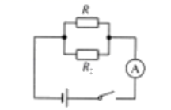
3.（2019赤峰，12）某段金属丝两端电压为6V时，通过的电流为0.3A；当该金属丝两端电压降为4V时，通过它的电流为 A；当该金属丝两端电压降为0V时，它的电阻为 Ω。
4.（2019广安，27）如图所示电路中，电源电压恒为6V，当闭合开关时，电压表的示数为4V，则灯L₂两端电压为 V，灯L₁、L₂的阻值之比为 。
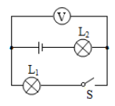
5.（2019 青岛，19）如图电路，电源电压 12V 保持不变，定值电阻 R1 为10Ω， 当滑动变阻器 R2 滑片处于某位置时，电流表的示数为 1.6A。求此时滑动变阻器接入电路的电阻。
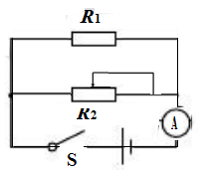
6.（2019连云港，12）有一定值电阻，当其两端的电压为9V时，通过它的电流为0.9A，它的电阻是_____Ω；如果它两端的电压为15V，迪过它的电流是_____A。
7.(2019娄底，15)某小灯泡上标有“6V 6W”字样，其电流随两端电压变化关系的曲线如图所示，则当小灯泡两端的电压为2V时，通过小灯的电流为_____A，此时小灯泡的电阻为_____Ω。
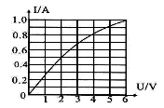
8.（2019福建，16）如图电路，电源电压恒定，R₁＝12Ω，R₂＝6ΩR₃是定值电阻。闭合开关S₁，单刀双掷开关S₂接a时电流表的示数为0.6A，接b时电流表的示数可能为（ ）
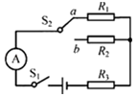
A．0.3 A B．0.6 A C．0.9 A D．1.2 A
9.（2019毕节，6）已知R₂＜R₁，将图中的四种不同接法，接到同一电源两极间，则电路中电流最大的是（ ）
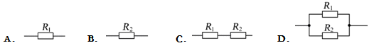
10.（2019年郴州，21）如图所示，电源电压恒为6V，定值电阻R₁＝20Ω．闭合开关S，电流表A₂的示数为0.9A，则电流表A₁的示数为 A，定值电阻R₂的阻值为 Ω。
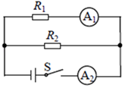
11（2019淄博，11）如图所示，电源电压为5V，闭合开关S，电压表的示数为1V。则
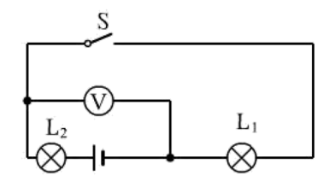
A. 通过灯泡L₁的电流比L₂的电流大
B. 灯泡L₁两端的电压是1V
C. 灯泡L₁和L₂的电阻之比是4∶1
D. 若灯泡L₂灯丝烧断，电压表示数为零
12.（2019沈阳，9）如图所示是电阻R_{A}和R_{B}的I-U图象，分析可知下列说法中正确的是
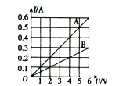
A．当R_{A}两端电压为0V时，RA的阻值是10Ω
B．当R_{B}两端电压为2V时，通过R_{B}的电流为O.1A
C．当两电阻并联时，通过R_{A}和R_{B}的电流之比为1:2
D．当两电阻串联时，R_{A}和R_{B}两端的电压之比为1:2
13.（2019凉山州，21）当某导体两端的电压是6V时，通过的电流是0.3A，当该导体两端的电压减小到3V时，通过它的电流为 A，此时该导体消耗的电功率为 W。
14.（2019内江，17）如图所示，电源电压为3V，闭合开关，两只相同的灯泡L₁、L₂都亮，灯泡L₂两端的电压为 V．突然两只灯泡同时熄灭，电压表的示数变为3V，电路故障可能是灯泡 开路（选填“L₁”或“L₂”）
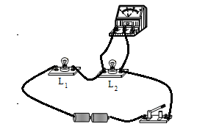
15.（2019海南，9）如图所示是某电子秤内部简化电路。R_{x}是压敏电阻，阻值随压力增大而减小，电源电压保持不变。闭合开关，当R_{x}上压力增大时，随之减小的是（ ）
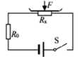
A. 通过R_{x}的电流 B. 通过R₀的电流
C. R_{x}两端的电压 D. R₀两端的电压
16.（2019昆明，15）如图甲所示的电路中，电源电压为9V保持不变，G为灵敏电流计，其内电阻为R_{g}保持不变：R为热敏电阻，其电阻与温度的关系如图乙所示。闭合开关，当热敏电阻所在的环境温度等于20℃时，电流计的示数是2mA。则当电流计的示数是9mA时，热敏电阻的阻值是________Ω，它所在的环境温度是________℃。
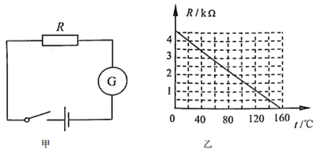
17.（2019常德，14）定值电阻R₁、R₂组成的电路如右图所示，已知R₁＞R₂。闭合开关S，通过R₁、R₂的电流分别记为I₁、I₂，R₁、R₂两端的电压分别记为U₁、U₂下列说法正确的是
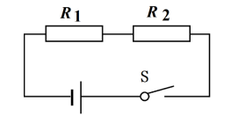
A．U₁ = U₂ B．U₁ ＞ U₂ C．I₁ ＜ I₂ D．I₁ ＞ I₂
18.（2019自贡，13）图（a）所示电路，当闭合开关S后，两个电压表指针偏转均为图（b）所示，则电阻R₁和R₂两端的电压分别为（ ）
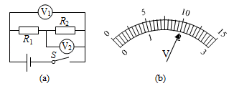
A．8V 2V B．10V 2V C．2V 8V D．2V 10V
19.（2019宜宾，7）在如图所示的测量电路中，闭合开关S后，电压表V₁的示数是2.5V，V₂的示数是8V，此时小灯泡L₁的电阻为7.5Ω，则关于该测量下列说法中正确的是
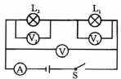
A．电压表V的示数是6.3V
B．电压表V的示数是1.3V
C．此时小灯泡L2的电阻小于7.5Ω
D．电流表的两个量程（0~0.6A；0〜3A）中应选0〜0.6A
20.（2019襄阳，26）如图所示,电源电压保持不变,电阻R₁=R₂=R₃=10Ω，若只使R₂、R₃并联接入电路,则应闭合开关_____，此时电流表的示数为I₁:要使R₁,R₂串联,应断开开关S₁、S₂此时电流表的示数为I₂,则I₁：I₂=_____。
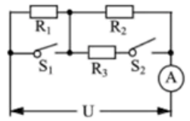
21. (2019泰州，18）如图甲,定值电阻R₂的阻值为40Ω.闭合开关,电流表A₁、A₂的指针偏转均如图乙所示.则电流表A₁的读数为____A,电流表A₂的读数为____A,电源电压为____V,R₁的阻值为____Ω
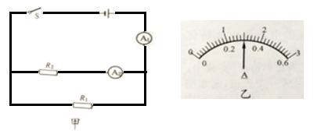
22.（2019宿迁，7）如图所示，电源电压为3V保持不变，闭合开关，电压表示数为2V．下列选项符合题意的是（ ）
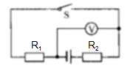
A.电压表测R2两端电压 B.R1、R2组成并联电路
C.若开关断开，电压表示数为0 D.R1、R2电阻之比2：1
23.（2019株洲，16）在图示电路中，电源两端电压为U，三个定值电阻R₁、R₂和R₃互不相等，电流表A的示数为I_{A}，已知I_{A}＝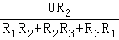．根据该电路和I_{A}的表达式，下列哪两个元件对调位置后，电流表的示数一定不变？（ ）
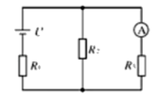
A．R₁和R₂ B．R₂和R₃
C．R₃和R₁ D．电源和电流表
24. (2019衡阳，14)如图所示，电源电压U＝2V不变，R＝4Ω，虚线框内所有电阻均未知。闭合开关，电流表示数为1A；如果用一个2Ω的定值电阻替换R，虚线框内的电阻均保持不变，则电流表示数将变为
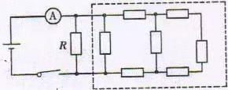
A . 2A B. 1. 5A C. 1. 2A D. 0. 5A
25.. (2019衡阳，18)如图所示，电源电压不变，R₁是定值电阻，闭合开关，将滑动变阻器R₂的滑片逐渐从a端滑到b端，电流表示数为I，电压表示数为U，电路消耗的总功率为P，下列能正确反映两个物理量之间关系的图象是
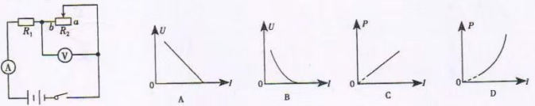
26.（2019年郴州，21）如图所示，电源电压恒为6V，定值电阻R₁＝20Ω．闭合开关S，电流表A₂的示数为0.9A，则电流表A₁的示数为 A，定值电阻R₂的阻值为 Ω。
27.（2019长春，17）如图所示，电阻R1的阻值为10Ω．闭合开关S，电阻R1两端的电压为10V，电阻R2两端的电压为5V．求：
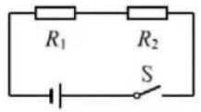
（1）电源两端的电压．
（2）通过电阻R1的电流．

28.（2019黔东南，23）某同学设计了一个利用如图1所示的电路来测量海水的深度，其中R₁＝2Ω是一个定值电阻，R₂是一个压敏电阻，它的阻值随所受液体压力F的变化关系如图2所示，电源电压保持6V不变，将此压敏电阻用绝缘薄膜包好后放在一个硬质凹形绝缘盒中，放入海水中保持受力面水平，且只有一个面积为0.02m²的面承受海水压力。（设海水的密度ρ_{水}＝1.0×10³kg/m³，g取10N/kg）
（1）当电流表示数为0.2A时，求压敏电阻R₂的阻值；
（2）如图2所示，当压敏电阻R₂的阻值为20Ω时，求此时压敏电阻R₂所在深度处的海水压强；
（3）若电流的最大测量值为0.6A，则使用此方法能测出海水的最大深度是多少？
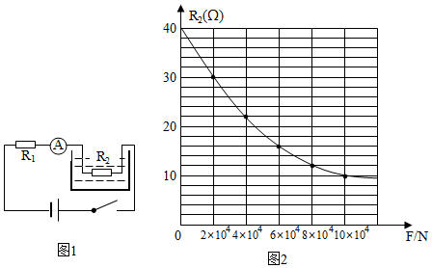

29.（2019新疆，23）如图所示电路中，电阻R_{l}的阻值为2 Ω，当开关闭合后，电压表V₁的示数为1 V，V₂的示数为2 V。求：
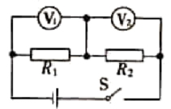
（1）电源两端的电压；
（2）通过R₁的电流和R₂的阻值；

2019年中考物理试题分类汇编——欧姆定律及应用专题答案
1..(2019绥化，17)将电阻R与10Ω电阻串联后接到3V电源上，通过R的电流为0.1A，则R＝ Ω．若R两端电压为0，则R＝ Ω。
【答案】20；20。
2.（2019凉山州，22）如图所示，阻值为4Ω的电阻R₁与2Ω电阻R₂并联，电流表的示数为3A，则通过电阻R₁与R₂的电流之比为 ，电源电压为 V。
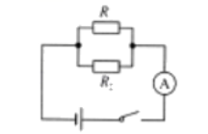
【答案】1：2； 4。
3.（2019赤峰，12）某段金属丝两端电压为6V时，通过的电流为0.3A；当该金属丝两端电压降为4V时，通过它的电流为 A；当该金属丝两端电压降为0V时，它的电阻为 Ω。
【答案】0.2；20。
4.（2019广安，27）如图所示电路中，电源电压恒为6V，当闭合开关时，电压表的示数为4V，则灯L₂两端电压为 V，灯L₁、L₂的阻值之比为 。
【答案】2；2：1。
5.（2019 青岛，19）如图电路，电源电压 12V 保持不变，定值电阻 R1 为10Ω， 当滑动变阻器 R2 滑片处于某位置时，电流表的示数为 1.6A。求此时滑动变阻器接入电路的电阻。
【答案】30Ω
6.（2019连云港，12）有一定值电阻，当其两端的电压为9V时，通过它的电流为0.9A，它的电阻是_____Ω；如果它两端的电压为15V，迪过它的电流是_____A。
【答案】 (1). 10 (2). 1.5
7.(2019娄底，15)某小灯泡上标有“6V 6W”字样，其电流随两端电压变化关系的曲线如图所示，则当小灯泡两端的电压为2V时，通过小灯的电流为_____A，此时小灯泡的电阻为_____Ω。
【答案】0.5；4
8.（2019福建，16）如图电路，电源电压恒定，R₁＝12Ω，R₂＝6ΩR₃是定值电阻。闭合开关S₁，单刀双掷开关S₂接a时电流表的示数为0.6A，接b时电流表的示数可能为（ ）
A．0.3 A B．0.6 A C．0.9 A D．1.2 A
【答案】C。
9.（2019毕节，6）已知R₂＜R₁，将图中的四种不同接法，接到同一电源两极间，则电路中电流最大的是（ ）
【答案】D。
10.（2019年郴州，21）如图所示，电源电压恒为6V，定值电阻R₁＝20Ω．闭合开关S，电流表A₂的示数为0.9A，则电流表A₁的示数为 A，定值电阻R₂的阻值为 Ω。
【答案】0.3；10。
11（2019淄博，11）如图所示，电源电压为5V，闭合开关S，电压表的示数为1V。则
A. 通过灯泡L₁的电流比L₂的电流大
B. 灯泡L₁两端的电压是1V
C. 灯泡L₁和L₂的电阻之比是4∶1
D. 若灯泡L₂灯丝烧断，电压表示数为零
【答案】BD
12.（2019沈阳，9）如图所示是电阻R_{A}和R_{B}的I-U图象，分析可知下列说法中正确的是
A．当R_{A}两端电压为0V时，RA的阻值是10Ω
B．当R_{B}两端电压为2V时，通过R_{B}的电流为O.1A
C．当两电阻并联时，通过R_{A}和R_{B}的电流之比为1:2
D．当两电阻串联时，R_{A}和R_{B}两端的电压之比为1:2
【答案】ABD
13.（2019凉山州，21）当某导体两端的电压是6V时，通过的电流是0.3A，当该导体两端的电压减小到3V时，通过它的电流为 A，此时该导体消耗的电功率为 W。
【答案】0.15；0.45。
14.（2019内江，17）如图所示，电源电压为3V，闭合开关，两只相同的灯泡L₁、L₂都亮，灯泡L₂两端的电压为 V．突然两只灯泡同时熄灭，电压表的示数变为3V，电路故障可能是灯泡 开路（选填“L₁”或“L₂”）
【答案】1.5；L₂。
15.（2019海南，9）如图所示是某电子秤内部简化电路。R_{x}是压敏电阻，阻值随压力增大而减小，电源电压保持不变。闭合开关，当R_{x}上压力增大时，随之减小的是（ ）
A. 通过R_{x}的电流 B. 通过R₀的电流
C. R_{x}两端的电压 D. R₀两端的电压
【答案】C
16.（2019昆明，15）如图甲所示的电路中，电源电压为9V保持不变，G为灵敏电流计，其内电阻为R_{g}保持不变：R为热敏电阻，其电阻与温度的关系如图乙所示。闭合开关，当热敏电阻所在的环境温度等于20℃时，电流计的示数是2mA。则当电流计的示数是9mA时，热敏电阻的阻值是________Ω，它所在的环境温度是________℃。
【答案】(1). 500(2). 140
17.（2019常德，14）定值电阻R₁、R₂组成的电路如右图所示，已知R₁＞R₂。闭合开关S，通过R₁、R₂的电流分别记为I₁、I₂，R₁、R₂两端的电压分别记为U₁、U₂下列说法正确的是
A．U₁ = U₂ B．U₁ ＞ U₂ C．I₁ ＜ I₂ D．I₁ ＞ I₂
【答案】B
18.（2019自贡，13）图（a）所示电路，当闭合开关S后，两个电压表指针偏转均为图（b）所示，则电阻R₁和R₂两端的电压分别为（ ）
A．8V 2V B．10V 2V C．2V 8V D．2V 10V
【答案】A。
19.（2019宜宾，7）在如图所示的测量电路中，闭合开关S后，电压表V₁的示数是2.5V，V₂的示数是8V，此时小灯泡L₁的电阻为7.5Ω，则关于该测量下列说法中正确的是
A．电压表V的示数是6.3V
B．电压表V的示数是1.3V
C．此时小灯泡L2的电阻小于7.5Ω
D．电流表的两个量程（0~0.6A；0〜3A）中应选0〜0.6A
【答案】AD
20.（2019襄阳，26）如图所示,电源电压保持不变,电阻R₁=R₂=R₃=10Ω，若只使R₂、R₃并联接入电路,则应闭合开关_____，此时电流表的示数为I₁:要使R₁,R₂串联,应断开开关S₁、S₂此时电流表的示数为I₂,则I₁：I₂=_____。
【答案】(1). S₁、S₂(2). 4：1
21. (2019泰州，18）如图甲,定值电阻R₂的阻值为40Ω.闭合开关,电流表A₁、A₂的指针偏转均如图乙所示.则电流表A₁的读数为____A,电流表A₂的读数为____A,电源电压为____V,R₁的阻值为____Ω
【答案】 (1). 1.5 (2). 0.3 (3). 12 (4). 10
22.（2019宿迁，7）如图所示，电源电压为3V保持不变，闭合开关，电压表示数为2V．下列选项符合题意的是（ ）
A.电压表测R2两端电压 B.R1、R2组成并联电路
C.若开关断开，电压表示数为0 D.R1、R2电阻之比2：1
【答案】D
23.（2019株洲，16）在图示电路中，电源两端电压为U，三个定值电阻R₁、R₂和R₃互不相等，电流表A的示数为I_{A}，已知I_{A}＝．根据该电路和I_{A}的表达式，下列哪两个元件对调位置后，电流表的示数一定不变？（ ）
A．R₁和R₂ B．R₂和R₃
C．R₃和R₁ D．电源和电流表
【答案】CD。
24. (2019衡阳，14)如图所示，电源电压U＝2V不变，R＝4Ω，虚线框内所有电阻均未知。闭合开关，电流表示数为1A；如果用一个2Ω的定值电阻替换R，虚线框内的电阻均保持不变，则电流表示数将变为
A . 2A B. 1. 5A C. 1. 2A D. 0. 5A
【答案】B
25.. (2019衡阳，18)如图所示，电源电压不变，R₁是定值电阻，闭合开关，将滑动变阻器R₂的滑片逐渐从a端滑到b端，电流表示数为I，电压表示数为U，电路消耗的总功率为P，下列能正确反映两个物理量之间关系的图象是
【答案】AC
26.（2019年郴州，21）如图所示，电源电压恒为6V，定值电阻R₁＝20Ω．闭合开关S，电流表A₂的示数为0.9A，则电流表A₁的示数为 A，定值电阻R₂的阻值为 Ω。
【答案】0.3；10。
27.（2019长春，17）如图所示，电阻R1的阻值为10Ω．闭合开关S，电阻R1两端的电压为10V，电阻R2两端的电压为5V．求：
（1）电源两端的电压．
（2）通过电阻R1的电流．
解：（1）在串联电路中，电源两端电压U=U1+U2
U=U1+U2=10V+5V=15V
（2）由I=U/R得：
电阻R1的电流I1=U1/R1=10V/10Ω=1A
28.（2019黔东南，23）某同学设计了一个利用如图1所示的电路来测量海水的深度，其中R₁＝2Ω是一个定值电阻，R₂是一个压敏电阻，它的阻值随所受液体压力F的变化关系如图2所示，电源电压保持6V不变，将此压敏电阻用绝缘薄膜包好后放在一个硬质凹形绝缘盒中，放入海水中保持受力面水平，且只有一个面积为0.02m²的面承受海水压力。（设海水的密度ρ_{水}＝1.0×10³kg/m³，g取10N/kg）
（1）当电流表示数为0.2A时，求压敏电阻R₂的阻值；
（2）如图2所示，当压敏电阻R₂的阻值为20Ω时，求此时压敏电阻R₂所在深度处的海水压强；
（3）若电流的最大测量值为0.6A，则使用此方法能测出海水的最大深度是多少？
解：（1）由I＝可得，当电流表示数为0.2A时电路的总电阻：
R_{总}＝＝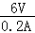＝30Ω，
因串联电路中总电阻等于各分电阻之和，
所以，压敏电阻R₂的阻值：
R₂＝R_{总}﹣R₂＝30Ω﹣2Ω＝28Ω；
（2）当压敏电阻R₂的阻值为20Ω时，由图2可知，压敏电阻受到的压力F＝4×10⁴N，
此时压敏电阻R₂所在深度处的海水压强：
p＝＝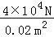＝2×10⁶Pa；
（3）当电流表的示数I′＝0.6A时，使用此方法能测出海水的深度最大，
此时电路的总电阻：
R_{总}′＝＝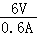＝10Ω，
此时压敏电阻的阻值：
R₂′＝R_{总}′﹣R₂＝10Ω﹣2Ω＝8Ω，
由图2可知，压敏电阻受到的压力F′＝10×10⁴N，
此时压敏电阻R₂所在深度处的海水压强：
p′＝＝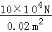＝5×10⁶Pa，
由p＝ρgh可得，使用此方法能测出海水的最大深度：
h＝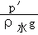＝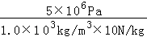＝500m。
答：（1）当电流表示数为0.2A时，压敏电阻R₂的阻值为28Ω；
（2）当压敏电阻R₂的阻值为20Ω时，压敏电阻R₂所在深度处的海水压强为2×10⁶Pa；
（3）若电流的最大测量值为0.6A，则使用此方法能测出海水的最大深度是500m。
29.（2019新疆，23）如图所示电路中，电阻R_{l}的阻值为2 Ω，当开关闭合后，电压表V₁的示数为1 V，V₂的示数为2 V。求：
（1）电源两端的电压；
（2）通过R₁的电流和R₂的阻值；
解：由电路图可知，两电阻串联，电压表V₁测R₁两端的电压，电压表V₂测R₂两端的电压。
（1）串联电路中总电压等于各分电压之和，电源的电压为：U=U₁+U₂=1V+2V=3V；
（2）通过R₁的电流：I₁==0.5A，因串联电路中各处的电流相等，则I₂=I₁=0.5A；
电阻R₂的阻值：R₂==4Ω。
答：（1）电源两端的电压为3V；
（2）通过R₁的电流为0.5A，R₂的阻值为4Ω；

